MCD
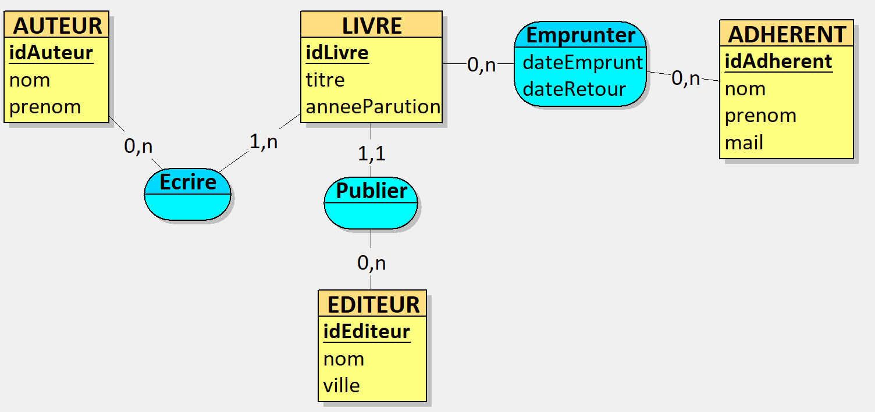
Collections (choix du nombre : 1, 2, 3, 4, … ?)
- collection_livres :
{
"_id": "L1",
"titre": "La Peste",
"anneeParution": 1947,
"editeur": { "idEditeur": "E1", "nom": "Flamarion", "ville": "Paris"},
"auteurs": [ { "idAuteur": "A1", "nom": "Camus", "prenom": "Albert"} ]
},
{
"_id": "L2",
"titre": "…",
"anneeParution": …,
"editeur": [ { "idEditeur": "E1", "nom": "Flamarion", "ville": "Paris"}],
"auteurs": [
{ "idAuteur": "A1", "roleAuteur": "principal" },
{ "idAuteur": "A2", "roleAuteur": "co-auteur" }
]
},
…

- collection_adherents :
{
"_id": "AD1",
"nom": "Dupont",
"email": "dupont@mail.com",
"emprunts": [
{
"idLivre": "L1",
"dateEmprunt": "2025-10-10",
"dateRetour": null
},
{
"idLivre": "L2",
"dateEmprunt": "2025-09-12",
"dateRetour": "2025-09-30"
}
]
}, …

